Formulários HTML
- Criar uma página HTML com um formulário mostrado na figura:
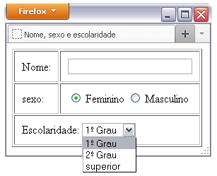

- Criar uma página HTML com um formulário mostrado na figura:
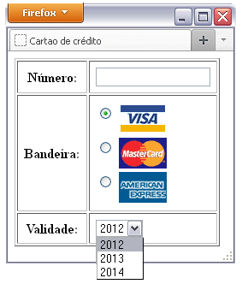

- Criar uma página HTML com um formulário mostrado na figura. Você utilizará nesta pagina as tags <fieldset>, <legend> e <optgroup>:
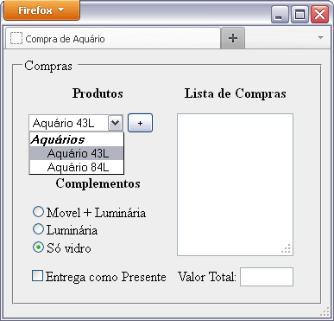

- Criar uma página HTML com um formulário mostrado na figura. Você utilizará nesta pagina as tags <fieldset> e <legend>:
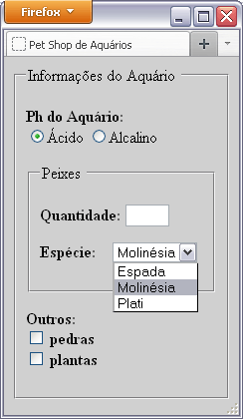

- Criar uma página HTML com um formulário de pré-matrícula de alunos da Escola Virtual. Este formulário deve conter os seguintes campos:
  - Nome do Aluno (texto de máximo 40 caracteres)
  - Data do nascimento (dd/mm/aaaa)
  - Nome da Mãe (texto de máximo 40 caracteres)
  - Nome do Pai (texto de máximo 40 caracteres)
  - Telefone (máximo 8 caracteres + DDD + ramal)
  - e-mail (texto máximo de 40 caracteres)
  - Série (select com opções de pré-escolar à 3a série do 2o grau)
  - Turno preferencial (botão de rádio manhã / tarde)
  - Atividades extra-curriculares (checkbox com informática / música / ballet / pintura / judô / futebol)
